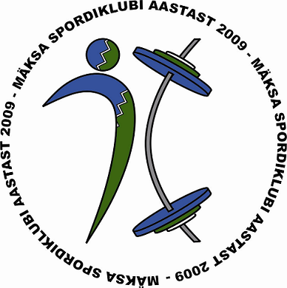

# **Mäksa Spordiklubi**

# 02.08.2024

**Juhend**

**XXXVII Tartumaa suurmeistrite karikavõistlus**

Aeg: 26.10.2024

Koht: Melliste spordihall

Aadress: Tartumaa Kastre vald Melliste

**Peamine eesmärk:** Mäletada ja austada Tartumaa tõstespordi suurmeistreid (Toivo Kurg, Karl Utsar, Ain Paavo ja Sulev Tarros). Populariseerida tõstesporti.

Võistlust viib läbi Mäksa spordiklubi koostöös Eesti Tõstespordiliiduga.

Võistluse läbiviimiseks kasutatakse Rahvusvahelise Tõstespordi Liidu poolt tunnustatud võistlusmäärustikku.

Osa võtavad Eesti, Soome, Läti, Leedu ja Saksamaa tõstesportlased.

Võistluse algus 10:00, kaalumine 8:00.

**Mehed** võistlevad 11 kaalukategoorias (-49 kg,-55 kg,-61 kg,-67 kg,-73 kg,-81 kg,-89 kg,-96 kg,-102 kg,-109 kg,+109 kg).

**Naised** võistlevad 10 kaalukategoorias (-45 kg,-49 kg,-55 kg,-59 kg,-64 kg,-71 kg,-76 kg,-81 kg,-87 kg ja +87 kg)

Võistlus on individuaalne. **Võistkondlikku** paremusjärestust välja ei selgitata.

**Autasud** – medal ja diplom – antakse iga laalukategooria kolmele parimale mehele ja naisele. Kõiki võistlejaid autasustatakse diplomiga.

**Iga vanusegrupi (U15, U17, U20, Mees, Naine,) parimat nais- ja meestõstjat** Sinclairi punktitabeli alusel autasustatakse karikaga.

**Absoluutselt** Parim meestõstja ja naistõstja **(**Sinclair punktitabeli alusel) saab auhinnaraha 100 Eurot

II koht 50 Eurot

III koht 25 Eurot

**Boonuspreemia saali rekordi (Sinclairi punktide alusel) püstitamise eest rebimises, tõukamises või kogusummas 50 Eurot! Kui meeste kogusumma record ületab 400 Sp piiri ja naistel 275 Sp, siis rekordite preemia 75 EUR.**

**Saali rekordid: Rebimine** (Naised Anna Everi 2015 65,9 kg/87 kg/112,292Sp, mehed Leho Pent 2016 99,8 kg/161 kg/ 178,66 Sp)

**Tõukamine** (Naised Anna Everi 2015 65,9 kg/113 kg/145,85Sp, mehed Mart Seim 2012 132,1 kg/210 kg/215,66 Sp)

**Summa** (Naised Anna Everi 2015 65,9 kg/200 kg/258,14 Sp, mehed Leho Pent 2016 99,8 kg/ 351 kg/ 390,82 Sp)

NB! Võistlusele sisenemise alampiir naised 100 sp ja mehed 150 sp algraskustega.

**Eelregistreerimiseks** saata **hiljemalt 14. oktoobriks** võistlejate nimi ja võistlejate paigustus kehakaalukategooriatesse e-mailile viktor.korobov63@gmail.com või helistada telefonile 53410227 (Viktor Korobov).

**Lõplik registreerimine** koos eelregistreerimise muudatustega saata hiljemalt 20**. oktoobriks**. Hiljem registreerunutele ei tagata diplomit.

**Jaotuse gruppidesse** ja kaalumise ajakava teeb korraldaja teatavaks 25**.**10.2024

Osalevatel spordiklubidel lasub täielik moraalne, rahaline ja tervislik vastutus oma liikmete eest.

Kohapeal toitlustamise võimalus kell 11.00-15.00. Toitlustamise soovi korral teha rahaülekanne 8 EUR inimese kohta hiljemalt 24.10.2024a. Mäksa SK kontole EE371010220099219012

***Reelika Põdersoo ja Viktor Korobov, korralduskomitee liikmed***

**Ürituse läbiviimist toetavad: E-Agronom OÜ, AS Tamme Kuivatid, TÜ Mäksa Seeme, Kastre Vallavalitsus, Eesti Tõstespordiliit, OÜ Briketipoisid, AS A Le Cog, Kangro Talu, Coop.**

 